Тесты.

1. Входные данные:

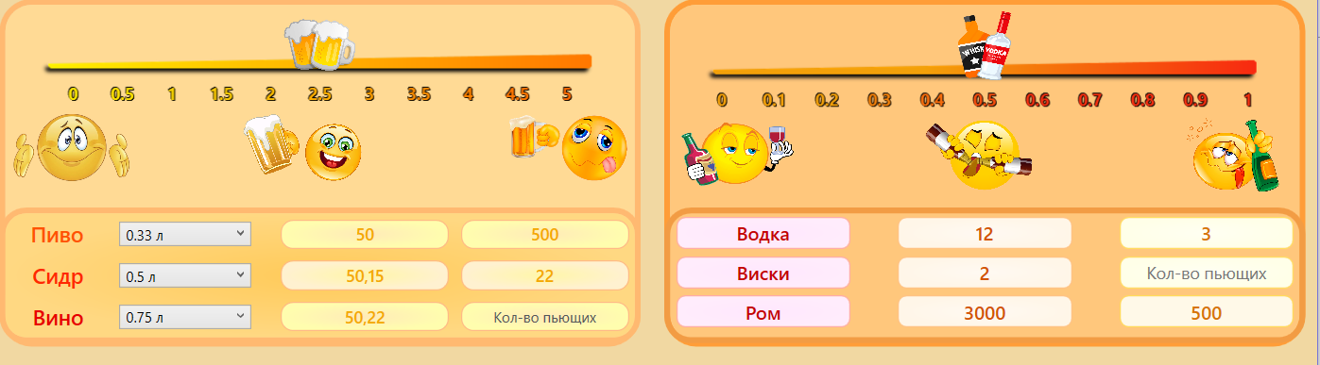

Выходные данные:

Ошибки:

Отсутствуют

2)

Входные данные:

Отрицательные числа и некорректные данные.

Выходные данные:

Отсутствуют.

Ошибки:

Отсутствуют.

3)

Входные данные:

2,5

0.33 л

50

500

0.5 л

50,15

22

0.75 л

50,22

0,5

Водка

12

3

Виски

2

Ром

3000

500



Выходные данные:

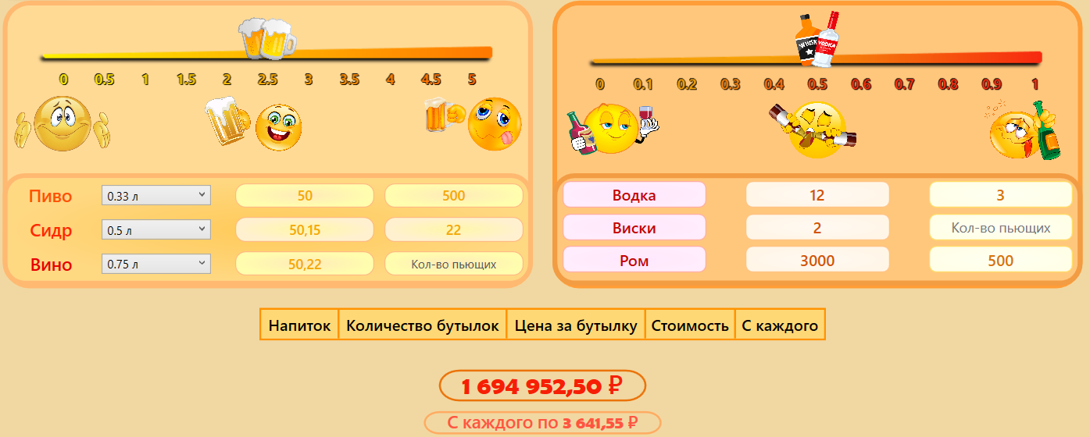

Ошибки:

Отсутствуют.